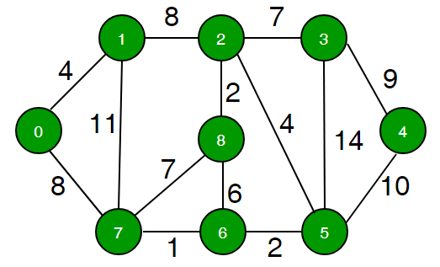

9
14
0 1 4
0 7 8
1 7 11
1 2 8
7 6 1
7 8 7
2 8 2
8 6 6
2 5 4
2 3 7
6 5 2
3 5 14
3 4 9
5 4 10

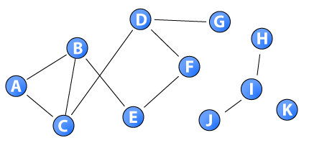

11
10
1 2
1 3
3 4
2 5
5 6
4 6
4 7
8 9
9 10
2 3
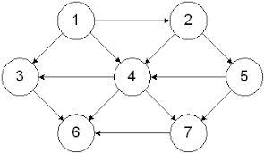

7
12
1 2
1 3
1 4
2 4
2 5
3 6
4 3
4 6
4 7
5 7
7 6
5 4

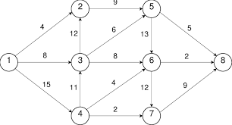

8
15
1 2 4
1 3 8
1 4 15
2 5 9
3 2 12
3 5 6
3 6 8
4 3 11
4 6 4
4 7 2
5 8 5
5 6 13
6 7 12
6 8 2
7 8 9
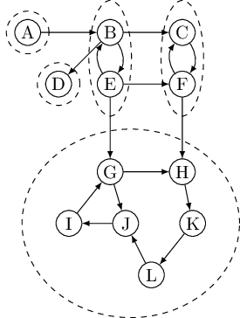2

12
17
1 2
2 4
2 5
5 2
2 3
3 6
6 3
5 6
5 7
6 8
7 8
7 10
9 7
10 9
12 10
11 12
8 11

